Quantizare imagini folosind algoritmul K-means

Proiect la disciplina

Procesarea Imaginilor

**Student**: Birlutiu Claudiu-Andrei

Facultatea de Automatica si Calculatoare

2021-2022

1. ***Enunțul problemei***

Se dorește quatinzarea imaginilor grayscale si/sau color folosind algoritmul K-means. In cadrul imaginilor color, algoritmul va fi aplicat pe 2 canale de culoare (Hs sau CrCb, sb sau uv ce vor fi calculate cu ajutorul functiei cvtColor disponibilă in biblioteca OpenCV).

1. ***Specificația algoritmului***

Gruparea datelor pe baza unor caracteristici similare (atribute similare) poartă denumirea de *clustering*, iar grupurile rezultate se denumesc *clustere*. Un cluster trebuie să satisifacă două conditții: fiecare cluster trebuie să conțină cel putțin un element, iar fiecare element trebuie să facă parte doar dintr-un singur cluster.

Clusterele sunt identificate sau reprezentate printr-un element unic numit centrul clusterului sau centroidul clusterului, element ce va caracteriza toate celelalte elemente apartinatoare a clusterului.

Algoritmul K-Means este unul dintre cele mai populari algoritmi de partiționare pe similarități. Denumirea acestui algoritm se trage de la cei k clusteri Ci (i=1,k) a căror valoare medie (mean) este calculată ca și centru de greutate al tuturor elementelor din cluster. Numărul k se determină la începutulu algoritmului și se allege în funcție de numărul de clusteri sau centroizi ce se doresc a se obține. Ideea de bază a algorimului se concentrează în poziționarea în spațiul de reprezenatre a datelor a unui număr de centroizi, iar în urma iterațiilor algoritmului se vor determina pozițiile optime care vor caracteriza cel mai bine datele. Algoritmul k-means, model propus de MacQueen (1967) este considerat cel mai simplu algoritm de segmentare a imaginilor.

Pasii algoritmului:

* 1. Pentru imagini color se va obtine o reprezentare sub formă de două canale. (Fie ab sau uv).
  2. Se aleg fie aleator un numar de centroizi/centre in functie de numarul de k clusteri ce se dorec a se obține. O altă modalitate ar fi alegerea centroizolr din k varfuri semnficative ale histogramei.
  3. Se atribuie fiecare observatie/dată la clusterul cu centroidul (mean-ul) cel mai apropiat. Se partiționează observațiile după diagrama Voronoi dată de medii.
  4. Se reactualizează mediile fiecărui cluster pe baza observațiilor incorporate la pasul anterior. (media aritmetică a valorilor)
  5. Se repetă pașii 2 și 3 fie de un număr predefinit de ori, fie până se atinge convergența (nu s-a mai realizat schimbări la nivelul centroizilor).

Pseudocode:

SelectRandomCentroids(sourseImg, K, centroids)

1. nb =0
2. Let intitialise visistedMatrix with zeros
3. while(nb!=k)
4. col = Radom(sourceImg.width)
5. row = Random(sourceImg.height)
6. if visitedMatrix[row][col] =0 then
7. visitedMatrix[row][col] = 1
8. Centroids[nb] = sourceImg[row][col]
9. nb++

K-means(SourseImg, K)

1. Read image sourceImg
2. (if color image -> convert to Lab space)
3. Let k be the number of clusters
4. Let dst matrix for clustered image initialized
5. *SelectRandomCentroids*(sourseImg, K, (s1,...,sK) )
6. for k :=1 to K do
7. µk :=sk
8. convergenta = false
9. while criteriul_de_convergenta nu este satisfăcut do
10. convergenta = true
11. for k := 1 to K do
12. ωk := ∅
13. for r := 1 to sourceImg.height do
14. for c:=1 to sourceImg.width do
15. j :=arg minj| µj−sourceImg[r][c] |
16. dst[r][c] := µj
17. ωj := ωj ∪{xn} (reatribuirea valorilor in clustere)
18. for k := 1 to K do //determinarea valorii noi a centroidului
19. old_value = uk
20. µk:= $\frac{1}{|ωk| }\sum_{x∈ωk}{x}$
21. if old_value != µk then
22. convergenta :=false
23. return {µ1,...,µK} //centroidele

*criteriul de convergenta: nu mai apar modificari la nivelul clusterelor sau nu

În imaginea următoare este redată gruparea datelor/ observațiilor în 3 clustere.

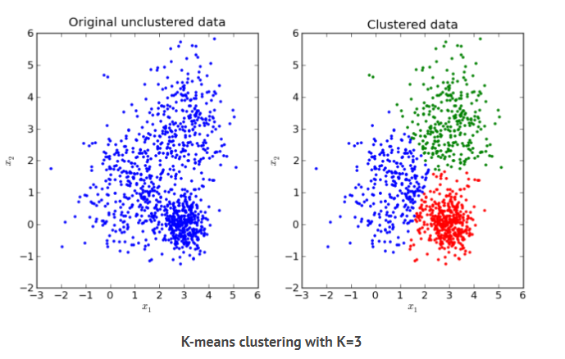

Segmentarea imaginilor are un rol important pentru imaginile medicale, pentru identificarea/extragerea zonelor de interes (ROI). Se va împărți astfel imaginea în regiuni pe baza unei descrieri specifacate.